Zöldgömb Sport Klub
1071 Budapest, Rumbach Sebestyén utca 3.
honlap: http://www.zoldgomb.hu
Fehérvári Máté és Mészáros Gabriella
1135. Budapest, Lehel u. 22/C.
(30) 284-2730, (70) 380-6365
e-mail: efemm@hotmail.com
e-mail: skype:efemm1973
honlap: http://www.zoldgomb.hu

Kaszó 25 |  | 2014.05.17
  11

Szenta kisvasút útvonala mentén Kaszó Öregerdő tanösvény Kaszó Baláta-tó kék kerékpáros (terep) körút útvonala Kaszó (díjazás itt) kisvasút útvonala mentén Szenta
Szenta, vasútállomás
8.15 óra 200 Ft/fõ 25.2 km 30 m 6 óra MTSZ 38.5 pont D25/6,5
25-10 km-es itiner.
Rajt Szenta vá.-n, szolgáltatások, díjazás Kaszón! Szenta megközelíthető a Dombóvár - Gyékényes vasútvonalon, vonat Dombóvár (Kaposvár) felől 8:08-ra érkezik. Délután Dombóvár felé vonat indul Szentáról 15:49, 17:45-kor. Kaszótól Szenta még 7,3 km a kisvasút mentén (a túra távjába a visszautat is beleszámoltuk). A kisvasút várhatóan nem jár Szenta - Kaszó között!
A rajt Szentán a dombóvári vonat érkezését megvárja, később viszont Szentáról már nem lehet rajtolni! A rajt-cél Kaszón 9:00-15:00 között lesz elérhető.
Kaszó 15 |  | 2014.05.17
  1

Kaszó piros, majd zöld kerékpáros (terep) körút útvonala Kaszó
Kaszó, kisvasút végállomás
9.00-11.00 óra 200 Ft/fõ 15.5 km 30 m 4 óra MTSZ 24 pont E15/5
15 km-es itiner.
Új résztáv! Írószer szükséges! A 15 km-es táv önállóan, vagy a másik két résztávval együtt is teljesíthető (a nevezési díj összesen 200 Ft), de Kaszóra 15 óráig vissza kell érni!
A 25 km-es távval együtt: Szenta-Kaszó + 15 km-es táv + Öregerdő tanösvény + 10 km-es táv, utána Kaszón díjazás + Kaszó-Szenta (7,3 km).
A 10 km-es távval együtt: 15 km-es táv előbb + Öregerdő tanösvény + 10 km-es táv
Kaszó 10 |  | 2014.05.17
  8

Kaszó Öregerdő tanösvény (1,4km) Kaszó Baláta-tó, kilátó kék kerékpáros (terep) körút útvonala (9,2km) Kaszó
Kaszó, kisvasút végállomás
9.00-11.00 óra 200 Ft/fõ 10.6 km 10 m 3 óra MTSZ - pont
25-10 km-es itiner.
Mindkét távhoz:
A túra a Kaszói Kisvasúti Napon kerül megrendezésre (büfé, programok a helyszínen). Aznapi kisvasúti menetrend a TTT honlapon elérhető lesz. A kisvasút várhatóan csak Kaszó és Baláta-tó között jár! Térképes itiner letölthető, a túrára fekete-fehérben nyomtatjuk.
Díjazás: Oklevél, kitűző.
A teljesítménytúra nevezési díja egységesen 200 Ft.
A kisvasúti napon a kisvasút díja 500 Ft, ami a kisvasutazás mellett egy tányér gulyás árát is tartalmazza.
A túra a Somogy Megye Teljesítménytúrázója túramozgalom része.
Letöltések száma: 1014. Módosítva: 2014.05.12

Ez a kiírás a TTT oldalának másolata és a TTT engedélyével készült.
A túra kiírása a TTT honlapon: http://www.teljesitmenyturazoktarsasaga.hu/tura?id=5319
Túrabeszámolók
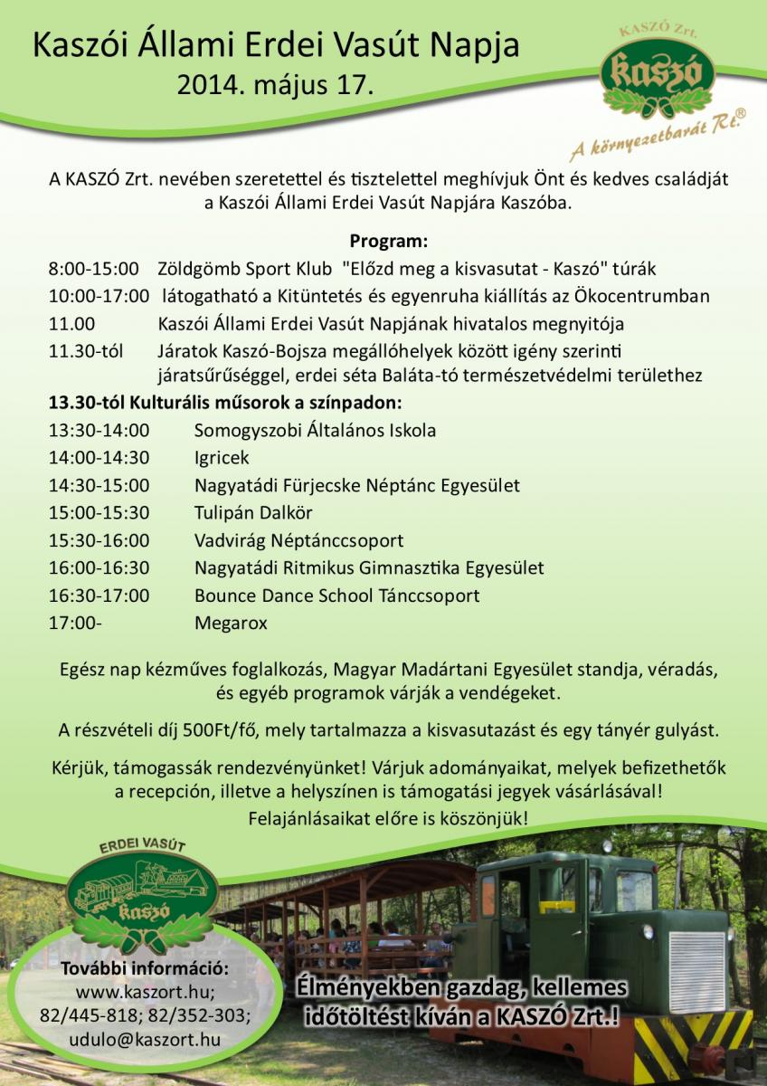
Olvasnivaló: A BALÁTA-LÁP ÉS GERINCES ÁLLATVILÁGA, KÜLÖNÖS TEKINTETTEL A MADARAKRA (KASZA FERENC - MARIÁN MIKLÓS, 2001.)


TÚRAFILOZÓFIA
A ZÖLDGÖMB SPORT KLUB TÚRÁINAK SZELLEMISÉGE
A természetjárás az ember legtermészetesebb tevékenységei közé tartozik. A természetjárás egyidős az emberiséggel. Az őskori ember még élelemszerzési céllal járta a természetet, a mai ember fő célja a sport, a kikapcsolódás, a pihenés.
1. A teljesítménytúrázás, mint a természetjárás egyik ága, a felkészült, sportosabb életvitelű túrázók tevékenysége. Amikor egy túrázó egy teljesítménytúrára jelentkezik, akkor tisztában van azzal, hogy a túra teljesítéséhez magasabb szintű szellemi és fizikai erőfeszítésre van szükség, mint egy kötetlen kirándulás esetén.
A Zöldgömb Sport Klub túráinak célja ennek a szellemi és fizikai erőfeszítésnek az elősegítése. A szellemi erőfeszítés, a helyes útvonal és az ellenőrző pontok megtalálása éppen olyan fontos, mint a fizikai erőfeszítés, azaz a túratáv teljesítése. Ezért túráinkon az általunk megadott információk csak annyi ismeretet tartalmaznak, amennyi a túra teljesítéséhez feltétlenül szükséges, de még nem teszik szükségtelenné a túrázók szellemi erőfeszítéseit.
Úgy gondoljuk, hogy a teljesítmény értékét jelentős mértékben a fizikai és szellemi erőfeszítés nagysága határozza meg. Ennek az erőfeszítésnek a létrehozásához szeretnénk túráinkkal is hozzájárulni.
2. A Zöldgömb Sport Klub kiemelt figyelmet fordít a környezet védelmére. Túráink szervezésénél és rendezésekor minden tevékenységünknek a környezet megóvásának szándéka jelenti az alapját. Valamennyi résztvevőnktől elvárjuk, hogy óvja a természetes és az épített környezet értékeit, és ne hagyjon hulladékot maga után!
ZÖLDGÖMB SPORT KLUB

